玄巡·星盾
基于 MicroROS V2 与 HH-D02 星闪双链路的地下空间移动消防巡检系统
项目技术文档（架构、实现、实验与验收版）
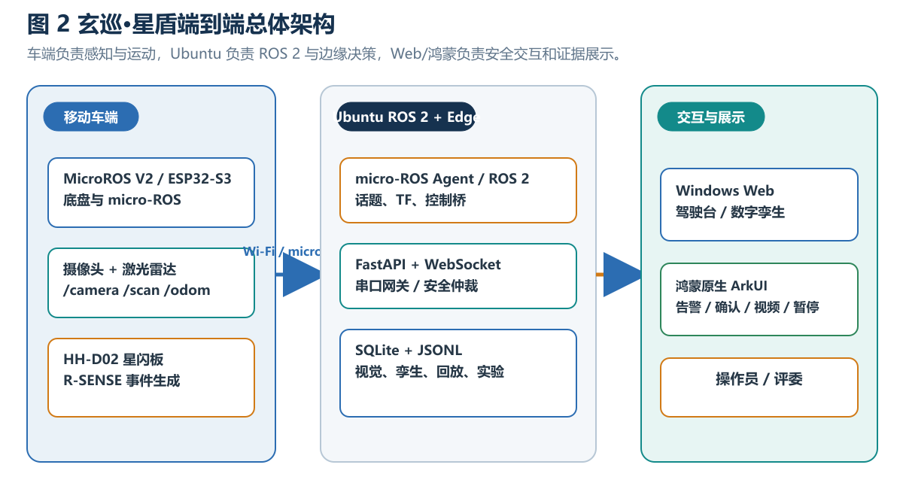
封面图：项目端到端架构（项目绘制）
文档版本：V1.0 · 2026 年 9 月 21 日
项目目录：D:\table\ros_car\xuanxun-starshield

摘要
玄巡·星盾面向地下车库、设备间和管廊等 GPS 拒止、光照不稳定、通道狭窄的环境，构建一套以 MicroROS V2 轮式机器人为移动载体、以 Ubuntu ROS 2 主机为计算与安全控制中心、以五块 HH-D02 星闪板构成双链路告警通道、以 Windows Web 与鸿蒙原生 ArkUI 作为操作终端的移动消防巡检原型系统。系统重点解决固定传感器存在空间盲区、人工巡检难以持续、网络链路缺少可比证据以及 AI 控制缺少安全边界等问题。
本版本的核心交付不是单一算法或单块硬件，而是一条可解释、可回放、可做对照实验的工程链：传感器触发火情候选事件，摄像头对候选事件进行复核，Edge 服务为事件分配统一 event_id，SLE 与 Wi-Fi 两路分别记录 t0、t2、ACK 和 retry，数字孪生以 SLAM 2D 地图叠加风险热区，Web/App 展示告警和安全操作，最终通过统一时间轴还原全部证据。玄巡认知任务智能体只把语音或文字转换为受控任务意图，ROS 2 负责速度限幅、激光避障、失联停车和急停锁存。
截至本报告编制时，Edge 服务单元测试 55 项通过，Web 生产构建通过，五种星闪角色包已经构建并完成实体写入证据，Ubuntu 侧 /odom、/scan 与 /cmd_vel 原生控制桥有现场记录。自然双链路事件尚未完成板间 UART 跳线，因此正式 SLE/Wi-Fi 配对样本仍为 0；视觉模型为外部 ONNX 配置，鸿蒙 HAP 为未签名调试包。报告将已验证、部分验证和待现场验证严格分开。
关键词：移动消防巡检；MicroROS V2；ROS 2；HH-D02；星闪；双链路 A/B；数字孪生；视觉复核；认知任务智能体；鸿蒙 ArkUI

文档控制与证据口径
项目 | 内容
项目名称 | 玄巡·星盾——基于 MicroROS V2 与 HH-D02 星闪双链路的地下空间移动消防巡检系统
文档用途 | 立项汇报、技术答辩、后续开发、现场联调和验收记录的统一基线
文档范围 | 车端、五板星闪链路、Ubuntu ROS 2/Edge、Windows Web、鸿蒙 App、实验与部署
不包含 | 正式消防产品认证、真实消防值守授权、未提供的完整 BIM 三维模型、未采集的性能结论
数据原则 | 实测证据优先；模拟演示与自然事件分栏；动态 IP、端口和环境变量以现场回读为准
状态等级 | 含义 | 本报告使用方式
已验证 | 本轮在本机或已保存证据中有可复核输出 | 可写为已完成，但注明时间、命令或证据来源
部分验证 | 软件闭环或单链路已验证，外部设备/现场条件未完整满足 | 写清已验证边界，不外推为系统性能
待现场验证 | 依赖真实车辆、五板接线、自然事件、环境或设备签名 | 列入验收清单，不写成已达标结论
图像说明：报告中的架构图、时序图、接线图、状态机和二维机器人图均为本项目绘制的说明性插图；Web 页面截图为本机启动后的实测截图；MicroROS V2 产品图为外部参考图，不冒充本项目实体照片。原始微信附件中的小车实物照片在当前工作区路径不可访问，因此本版未将其伪造或替换为不确定图片，后续可直接替换报告资源目录中的实物图位。

目录

1 项目概述

1.1 项目背景
地下车库和管廊具有空间封闭、无线反射多、设备遮挡强、车辆类型复杂等特点。传统固定烟感或单点传感器能够提供局部阈值告警，但难以持续确认火源位置和现场可达性；人工巡检能够发现部分异常，却受到人员频次、视线和风险暴露的限制。移动机器人可以将传感器带到固定设备覆盖不到的位置，并把地图、视频、传感器和通信证据统一送达操作者。
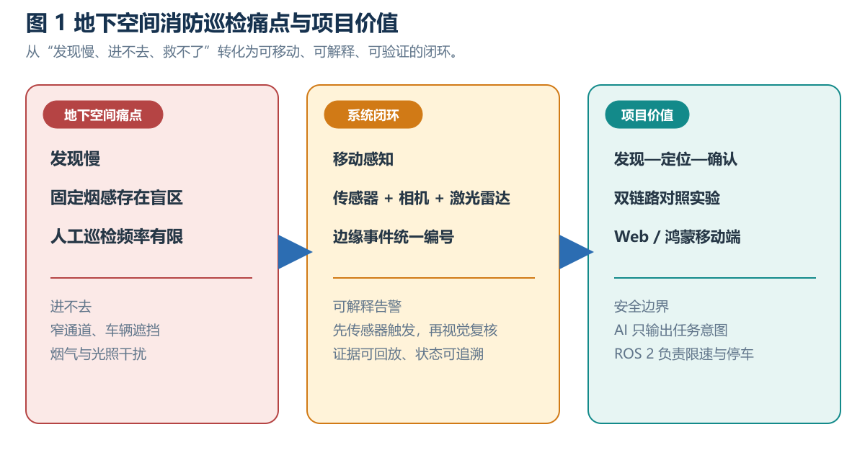
图 1 地下空间消防巡检痛点与项目价值（项目绘制）

1.2 项目定位
本项目定位为面向竞赛展示和工程原型验证的移动消防巡检系统，而不是已经完成消防认证的商用设备。系统首要验收目标是“发现—告警—定位—确认—回放”闭环；初期灭火执行机构可在后续阶段以受控模拟装置接入。软件架构围绕可复现、可解释和可对比展开，优先确保故障时停车和证据完整。
目标层 | 目标内容 | 本版本边界
感知 | 温度、烟雾/可燃气体、摄像头、激光雷达形成多源输入 | 传感器真实型号和量程以现场接入记录为准；视觉权重不替代消防判定
移动 | 沿固定路线巡检，支持手动和任务式控制 | ROS 2 原生桥已实现；长距离自主导航需现场标定和重复测试
通信 | SLE 与 Wi-Fi 双链路同源事件传输与严格 A/B | 协议和接收网关已实现；自然配对样本待 UART 跳线
交互 | Windows Web + 鸿蒙原生 App | Web 可启动实测；HAP 已构建但未配置正式签名
智能 | 视觉复核与认知任务智能体 | 智能体只输出结构化任务，不直接输出速度流

1.3 建设目标
- 建立一台能在室内/地下环境运行的 MicroROS V2 移动机器人原型，接入摄像头、激光雷达、里程计和 IMU。
- 使用五块 HH-D02 构建车端采样、SLE 传输、Wi-Fi 对照和中控接收角色，形成可追踪的同源事件链。
- 实现 Edge 服务统一接入、风险热区、视觉复核、回放索引和安全控制仲裁。
- 提供 Web 与鸿蒙移动端的告警确认、视频/证据查看、普通暂停和急停操作。
- 通过严格 A/B 测试输出实测数据，区别演示指标、单链路验证和自然双链路正式样本。

2 项目现状与交付边界

2.1 当前软硬件组成
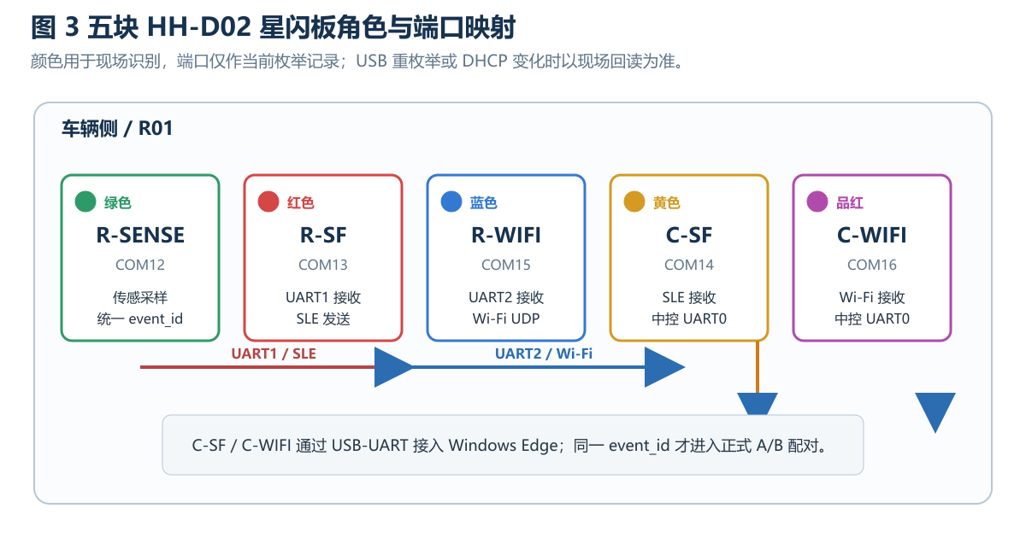
图 3 五块 HH-D02 星闪板角色与端口映射（项目绘制）
层级 | 组件 | 当前状态 | 证据/备注
车体 | MicroROS V2 小车、ESP32-S3 厂家固件 | 已具备，固件非开源 | 通过厂家配置工具设置 Agent、Domain；不修改底盘固件
车端传感 | 摄像头、激光雷达、温度/烟雾/气体传感器接口 | 部分接入 | ROS 侧 /odom、/scan 有记录；摄像头地址曾不可达，传感器实物接线待复核
星闪 | 5 块 HH-D02，R-SENSE/R-SF/R-WIFI/C-SF/C-WIFI | 包构建与实体写入有证据 | LED 角色与启动身份部分已核验；自然事件链路待接线
ROS 2 | Ubuntu 虚拟机、micro-ROS Agent、原生 HTTP 控制桥 | 部分现场验证 | /odom 约 20 Hz；/scan 曾有真实消息；近障时安全零速度生效
Edge | FastAPI、串口网关、SafetyArbiter、TwinState、ReplayStore | 已实现 | 55 项 pytest 通过；监听 8787
Web | React + TypeScript + Vite | 已实现并启动验证 | npm run build 通过；监听 5173
鸿蒙 | 原生 ArkUI、CoreSpeechKit、AudioKit、EdgeClient | 代码和 HAP 已构建 | 未签名调试包；真实手机安装需签名与现场 API 地址

2.2 五板身份与现场端口
现场颜色 | 角色 | 当前枚举 | 功能 | 身份状态
绿色 | R-SENSE | COM12 | 采集/生成统一事件并向两路 UART 输出 | 启动身份与绿色灯已记录
红色 | R-SF | COM13 | UART1 接收并通过 SLE 转发 | 启动身份与红色灯已记录
黄色 | C-SF | COM14 | SLE 接收并通过 UART0 输出到 Edge | SLE Server/配对日志已记录
蓝色 | R-WIFI | COM15 | UART2 接收并向局域网 UDP 广播 | STA 入网日志已记录
品红 | C-WIFI | COM16 | UDP 接收并通过 UART0 输出到 Edge | 写入成功；需补抓完整身份日志
串口号是当前 Windows 枚举结果，不是固定硬件属性。USB 重插、系统重启和串口占用都会改变可用状态；文档和脚本应以端口标签、板卡颜色和启动身份行三者共同确认。

2.3 完成度矩阵
能力 | 已完成 | 部分完成 | 待现场验证
软件工程 | Edge API、Web 页面、ArkUI 页面、协议解析、回放索引 | 视觉模型真实推理预处理/后处理 | 无
运动控制 | 模式、任务、限速、前方阈值、失联停车、急停锁存 | 固定路线与手动运动依赖真实 ROS 状态 | 连续路线、避障和低速实车重复性
星闪硬件 | 五种角色包、构建、烧录记录、Wi-Fi 单帧主机接收 | C-WIFI 身份日志补齐 | UART1/UART2/GND 跳线后的自然同源事件
A/B 实验 | 配对算法、接口、Web 展示和统计规则 | 单链路诊断样本 | 自然配对样本与正式均值/P95
火情识别 | VisionGate 7 帧/5 帧/0.75 单元逻辑、模拟视觉事件 | 模型外部加载接口 | 真实摄像头、专用数据集、现场误报率

3 需求分析与安全边界

3.1 典型用户与使用场景
角色 | 关心的问题 | 系统提供的能力
现场操作员 | 能否快速确认、暂停、急停 | Web/App 告警、证据、普通暂停、急停锁存
项目开发者 | 链路在哪一层失败 | ROS 话题、串口网关、链路状态、日志和回放
评委/验收人员 | 创新是否可验证 | 双链路严格 A/B、统一 event_id、时序指标和证据导出
后续维护人员 | 换设备是否需要重写系统 | 协议模型、模式契约、设备角色和 API 分层

3.2 功能需求
编号 | 需求 | 验收口径
F-01 | 多源传感器采样与事件生成 | 事件包含 event_id、传感器值、时间戳和位置
F-02 | SLE/Wi-Fi 同源传输 | 两路中控接收帧可按 event_id 配对
F-03 | ROS 2 运动控制 | 所有运动经过安全仲裁，障碍/失联时零速度
F-04 | 传感器触发 + 摄像头复核 | 视觉连续 7 帧至少 5 帧且置信度 >= 0.75 才确认 P3
F-05 | 数字孪生与回放 | 地图、轨迹、热区、检测框、链路、操作共享时间轴
F-06 | 认知任务智能体模式 | 语音/文本仅转换为 START/GO/RETURN/PAUSE/RESUME/STOP
F-07 | 移动安全端 | 鸿蒙端显示告警和证据，可暂停/急停，不可解除急停或改规则

3.3 安全边界
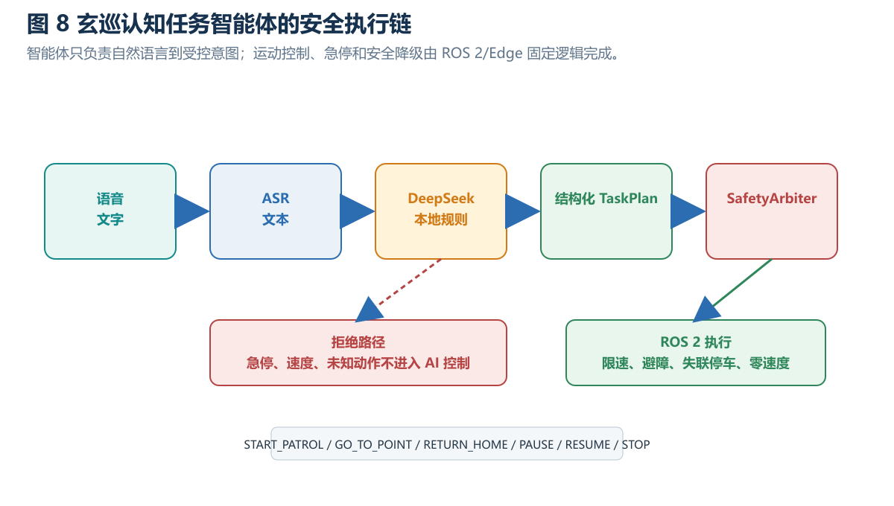
图 8 玄巡认知任务智能体的安全执行链（项目绘制）
安全项 | 规则 | 理由
AI 输出 | 只能输出结构化 TaskPlan，不能输出线速度、角速度或急停动作 | 避免云端模型绕过底盘安全控制
急停 | 急停按钮/接口置为 ESTOP_LATCHED，不能由 AI 或 App 解除 | 解除动作必须由现场授权流程完成
避障 | 前方距离小于 0.45 m 或激光失效时输出零速度 | 减少摄像头遮挡、近距回波或数据中断导致的撞击风险
失联 | Edge/ROS 桥超过约 2 s 无有效状态时停车 | 通信故障不能转化为持续运动
火警播报 | P3/急停使用本地固定提示，不依赖 LLM | 告警链路必须在云端不可用时仍可提示

4 总体系统架构
图 2 玄巡·星盾端到端总体架构（项目绘制）

4.1 部署拓扑
节点 | 运行内容 | 网络接口 | 部署说明
MicroROS V2 小车 | ESP32-S3 固件、底盘、传感器、摄像头 | Wi-Fi / micro-ROS UDP | 厂家固件不改源，Agent 目标通过配置工具设置
HH-D02 车端板 | R-SENSE、R-SF、R-WIFI | 板间 UART、SLE、Wi-Fi | 绿色板生成同源事件；红/蓝板承担两路发送
Windows 中控 | Edge、Web、五板 USB 串口网关 | 8787、5173、COM14/COM16 | 运行启动 bat；IP 由 DHCP 决定
Ubuntu ROS 2 主机 | micro-ROS Agent、bringup、原生控制桥 | 8090、HTTP Edge API、ROS Domain 40 | 通过 HTTP 命令队列与 Windows Edge 协同
鸿蒙手机/平板 | 原生 ArkUI App、ASR/TTS、告警操作 | 同一现场 LAN 访问 Edge/Web | 需签名安装，权限需用户授权

4.2 网络与地址策略
Windows、Ubuntu ROS 2 主机、鸿蒙设备和小车必须处于同一现场局域网，但本项目不把 DHCP 地址固化为产品配置。启动前使用 Windows 的 Get-NetIPAddress、Ubuntu 的 ip -brief addr 和设备配置回读确认真实地址，并把 Ubuntu 桥的 XUANXUN_EDGE_URL 指向当前 Windows 地址。
链路 | 默认端口/域 | 用途 | 动态项
micro-ROS | UDP 8090 / ROS_DOMAIN_ID=40 | ESP32-S3 与 Ubuntu Agent | Ubuntu VM IP 会随 DHCP 变化
Edge API | TCP 8787 | REST、WebSocket、ROS HTTP 桥 | Windows WLAN IP
Web | TCP 5173 | 浏览器控制台 | Vite 监听 0.0.0.0；LAN 地址动态
Wi-Fi 对照 | UDP 6789 广播 | R-WIFI 到 C-WIFI | 广播地址按现场子网计算/构建参数注入
ROS | Domain 40 | 话题发现与 QoS | 与车端配置保持一致

5 硬件与双链路通信设计

5.1 机器人结构与传感器布局
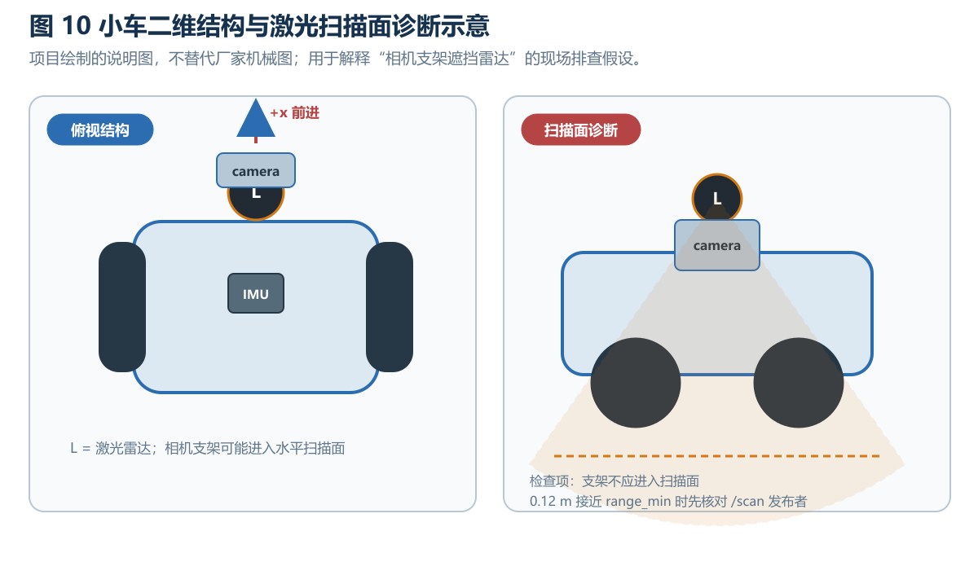
图 10 小车二维结构与激光扫描面诊断示意（项目绘制，非加工图纸）
车端是现有 MicroROS V2 轮式小车，具备摄像头和激光雷达。项目软件将摄像头作为视觉复核输入，将激光雷达作为运动安全与地图输入，将底盘的 /odom、/imu 等作为位姿估计输入。现场曾出现页面前方距离约 0.12 m 的状态，该值恰好接近雷达 range_min；因此必须在 /scan Publisher count、消息时间戳和实际扫描面三者同时成立时才把它解释为真实障碍。

5.2 HH-D02 角色固件
角色 | 输入 | 处理 | 输出 | 板载灯
R-SENSE | 温度/烟雾/气体或模拟触发 | 采样、阈值判断、生成 event_id、CRC 帧 | UART1 + UART2 同源 JSON 帧 | 绿色
R-SF | UART1 | 帧校验、SLE 发送 | SLE 链路 | 红色
C-SF | SLE | 接收、输出主机串口 | COM14 -> Edge | 黄色
R-WIFI | UART2 | STA 入网、UDP 广播 | Redmi K70/现场 LAN | 蓝色
C-WIFI | UDP 广播 | 接收、输出主机串口 | COM16 -> Edge | 品红

5.3 接线与电气约束
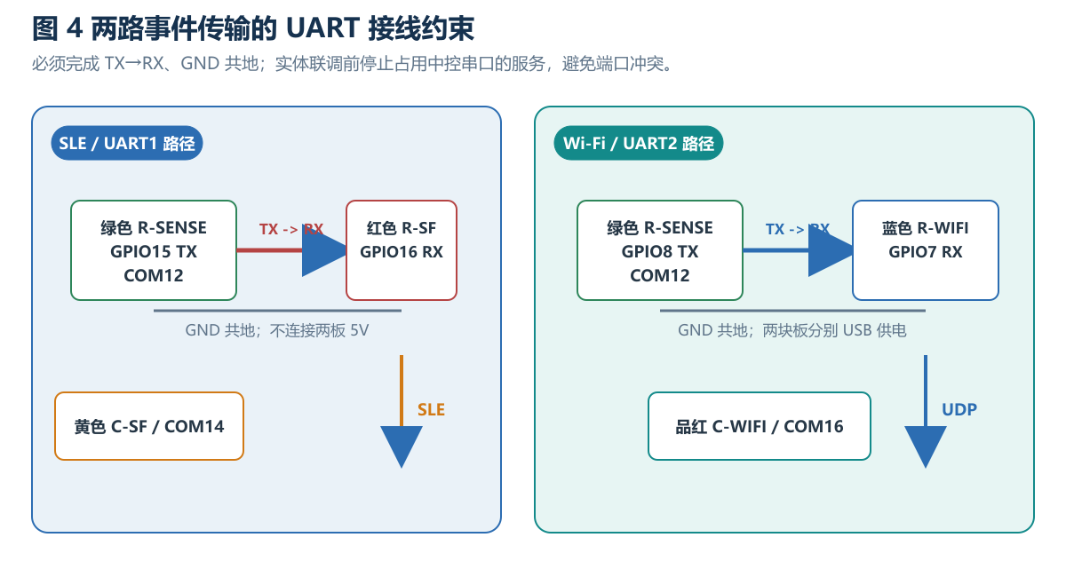
图 4 两路事件传输的 UART 接线约束（项目绘制）
- 绿色 R-SENSE GPIO15/UART1_TX 接红色 R-SF GPIO16/UART1_RX。
- 绿色 R-SENSE GPIO8/UART2_TX 接蓝色 R-WIFI GPIO7/UART2_RX。
- 两组信号必须共地；五块板分别 USB 供电，不连接两板 5V，避免电源反灌。
- 正式测试前停止 Edge 对应串口占用，按颜色和角色复位，观察启动身份行后再接入事件链路。

5.4 协议帧
StarShield 主机协议采用固定帧头 FA CE、版本号、标志位、little-endian payload_len、UTF-8 JSON payload 和 CRC16-CCITT-FALSE。主机侧已经覆盖字段保留、转义 JSON、长度限制、分片重组、CRC 和版本校验。统一事件字段包含 event_id、device_time_ms、sensor_values、pose、trigger_bits 和 transport metadata。
FA CE | version:u8 | flags:u8 | payload_len:le16 | JSON payload | CRC16:le16
{event_id, device_time_ms, sensor_values, trigger_bits, pose, source_role}

6 软件系统设计
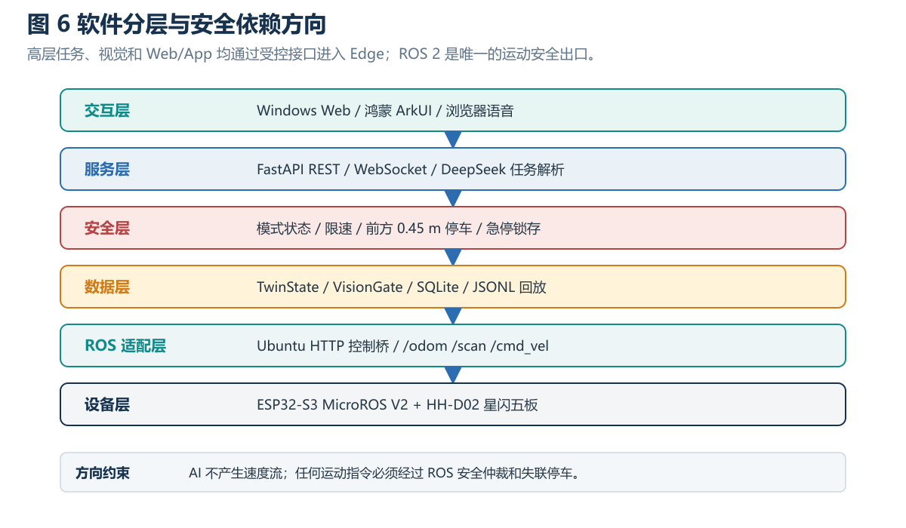
图 6 软件分层与安全依赖方向（项目绘制）

6.1 Edge 服务模块
模块 | 职责 | 关键行为 | 持久化/接口
app.py | FastAPI 生命周期、路由和广播 | 统一挂载串口、ROS、WebSocket、控制与实验接口 | REST /ws
serial_gateway | COM14/COM16 帧接收 | 解析、CRC、分片、统计坏帧和在线状态 | /api/v1/transport/status
control + safety_controller | 四模式与安全仲裁 | 任务解析、速度限幅、障碍停车、急停锁存 | /api/v1/control/*
ros_adapter / ros_bridge | ROS 2 数据和命令适配 | 读取 /odom、/scan，发送结构化任务/速度 | /api/v1/ros/*
vision_worker | ONNX 外部模型适配 | 模型不可用时 VISION_FAULT，不生成视觉 P3 | /api/v1/vision/status
twin_state | 2.5D 状态与热区 | 维护位姿、轨迹、风险区、热区和链路状态 | /api/v1/digital-twin/snapshot
replay_store | 证据持久化 | SQLite 索引 + JSONL 原始帧，支持按事件回放 | /api/v1/events/*

6.2 视觉确认门控
视觉模块采用可替换的 ONNX Runtime CPU 适配层，模型路径由 VISION_MODEL_PATH 外部配置，权重不提交仓库。对 fire/smoke 检测结果按 label 建立 7 帧滑动窗口，只有至少 5 帧置信度不低于 0.75 才产生视觉确认。重复 frame_id 不重复计入；模型文件缺失或推理异常时记录故障并禁止视觉 P3。
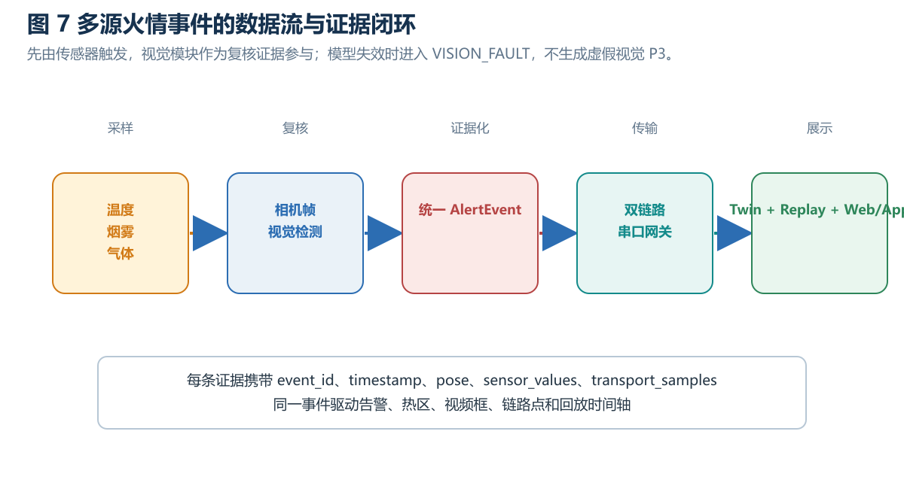
图 7 多源火情事件的数据流与证据闭环（项目绘制）

6.3 数字孪生与风险热区
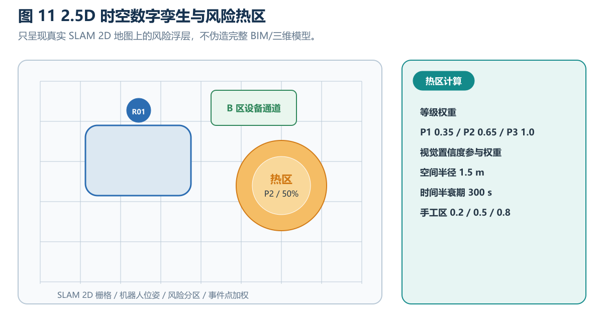
图 11 2.5D 时空数字孪生与风险热区（项目绘制）
热区不是完整 BIM 或三维物理仿真，而是对真实 SLAM 2D 地图的可解释浮层。事件按 P1/P2/P3 使用 0.35/0.65/1.0 权重，视觉置信度参与权重，空间影响半径默认 1.5 m，时间半衰期默认 300 s。手工风险区按低/中/高使用 0.2/0.5/0.8。

6.4 回放与数据模型
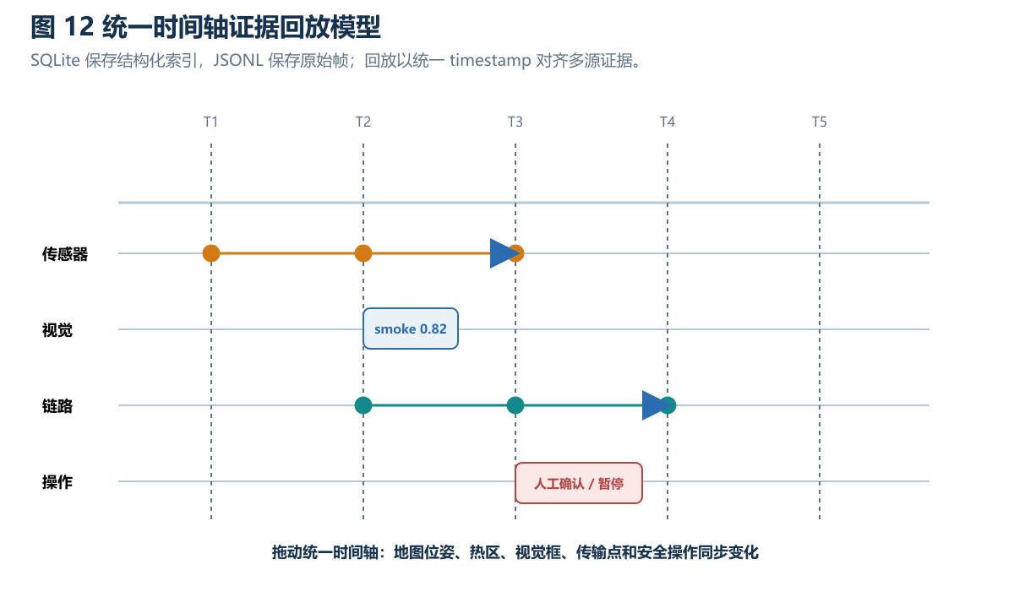
图 12 统一时间轴证据回放模型（项目绘制）
对象 | 核心字段 | 用途
VisionDetection | event_id、frame_id、label、confidence、bbox、model_version、timestamp | 记录视觉框和模型版本
TwinSnapshot | map_version、robot_pose、trail、risk_zones、heat_points、active_alerts、link_status | 驱动数字孪生实时页面
ReplayFrame | timestamp、pose、sensor_values、vision_detections、heat_points、transport_samples、safety_state | 按统一时间轴还原事件
TransportSample | transport、t0、t2、ACK、retry、event_id | A/B 配对与延迟统计

7 移动机器人基础能力与算法链路
玄巡·星盾不是把“扫图、避障、导航”当作一个黑盒按钮，而是把它们拆成传感器输入、时间与坐标一致性、状态估计、地图构建、定位、路径规划、局部控制和安全门八个可诊断环节。任何环节出现异常，系统都应能够回答三个问题：数据从哪里来、当前算法输出是什么、为什么最终允许或禁止运动。

7.1 MicroROS V2 与 ROS 2 数据平面
车端 ESP32-S3 运行厂家提供的 MicroROS V2 固件，负责底盘执行、基础传感器发布和 Wi-Fi 网络接入；Ubuntu 主机运行 micro-ROS Agent，将车端会话接入 ROS 2 图。micro-ROS 端不承担复杂 SLAM 或大模型推理，主机侧可以使用 rclpy、TF2、Nav2、RViz2 和 rosbag2 等工具完成计算与复现。
在本项目中，Edge 不直接假设底盘固件内部实现，而通过 ROS 2 标准消息和 Ubuntu 原生控制桥工作。Windows Edge 把高层命令放入带 sequence 的 HTTP 命令队列，Ubuntu 桥按游标消费命令并将 ROS 遥测回传；这样可以把 Web/App 的网络抖动与车端 ROS 话题隔离。
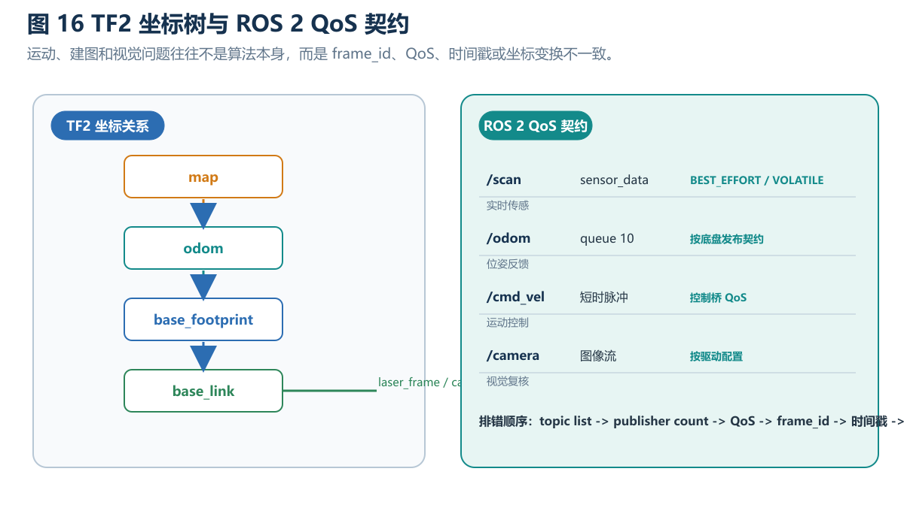
图 16 TF2 坐标树与 ROS 2 QoS 契约（项目绘制）
话题/接口 | 消息或语义 | 当前使用方式 | 故障表现
/scan | sensor_msgs/LaserScan | 桥使用 sensor_data QoS，提取前方扇区最小有效距离 | 无 publisher、时间戳停止或安装遮挡会触发保守停车
/odom | nav_msgs/Odometry | 提取 x/y 与四元数 yaw，回传 Edge 更新位姿 | 位姿不更新，固定路线无法闭环
/imu | 传感器姿态/角速度 | 参与状态估计和方向诊断 | yaw 漂移、坐标方向错误或融合不稳定
/cmd_vel | geometry_msgs/Twist | 安全桥最终发布速度，短时脉冲自动失效 | QoS 不匹配或桥失联时必须归零
/camera/image_raw | sensor_msgs/Image | 进入视觉复核/ONNX 适配层 | 模型无输入或只显示 VISION_FAULT
/xuanxun/task | 结构化任务 JSON | 高层任务交给 ROS 侧任务执行器 | 任务不能被解释为速度流
micro_ros_agent udp4 --port 8090
ros2 topic list
ros2 topic hz /odom
ros2 topic echo /scan --qos-reliability best_effort --qos-durability volatile --once

7.2 URDF、TF2 与传感器坐标系
建图和避障的前提不是“雷达能发数据”，而是每一束激光都能被正确解释到机器人坐标系。系统至少需要保持 map、odom、base_footprint、base_link、laser_frame、camera_link 和 imu_link 之间的变换关系稳定。map 表示全局地图，odom 表示连续但可能漂移的里程计坐标，base_link 表示车体，laser_frame 和 camera_link 表示传感器安装坐标。
坐标系 | 语义 | 来源/责任 | 检查方法
map | 全局地图坐标 | SLAM 或定位节点 | RViz Fixed Frame、地图原点和方向
odom | 连续局部里程计坐标 | 底盘/状态估计 | 原地旋转、直线漂移、时间戳
base_footprint | 二维运动投影 | 机器人模型 | z 轴归零、底盘接触面
base_link | 车体三维中心 | URDF/Xacro | 车体朝向与实际前进方向
laser_frame | 激光雷达原点与扫描平面 | 安装标定 | 雷达前方是否与 +x 一致
camera_link | 相机光学/机械坐标 | 相机驱动与标定 | 图像方向、内参和外参
现场“前方距离 0.12 m”不能单独证明雷达被遮挡。必须同时检查 `/scan` 的 publisher 数量、LaserScan 的 range_min/range_max、有效束数量、frame_id、雷达安装高度和相机支架是否进入水平扫描面。图 10 的扫描扇区用于解释排查假设，不替代实测。

7.3 里程计、IMU 与状态估计
移动机器人需要同时面对轮速积分漂移、IMU 噪声和短时通信抖动。底盘提供的 /odom 适合表达连续局部运动，但长时间运行会积累误差；IMU 能改善短时角速度和姿态变化，但存在偏置和磁/振动干扰。工程上通过 robot_localization 的 EKF 或等效状态估计节点，把不同频率、不同噪声模型的数据变换到统一时间轴。
状态向量示意：x = [px, py, yaw, vx, vy, wz, ...]^T
预测：x(k|k-1) = f(x(k-1), u(k), dt)
校正：x(k) = x(k|k-1) + K(k) [z(k) - h(x(k|k-1))]
检查项 | 正常表现 | 异常表现 | 当前工程动作
时间戳 | 单调递增，与 ROS time/设备时间可解释 | 倒退、跳变、长期不更新 | 记录 header.stamp，先排时间同步
直线运动 | x/y 连续、左右轮方向一致 | 横向漂移、前进方向反了 | 核对 base_link 与 odom 方向
原地旋转 | yaw 变化连续，角速度符号正确 | 角度跳变、累积漂移过大 | 检查 IMU yaw 与底盘编码器
融合输出 | odom->base_footprint 稳定 | TF 断裂或多个节点争夺同一变换 | 保留唯一发布者并检查 TF tree

7.4 激光建图：从扫描到栅格地图
“扫图”在本项目中指基于 LaserScan、里程计和 TF 的二维 SLAM 建图，而不是简单地把激光点画在网页上。每一帧扫描都带有角度范围、角度增量、最小/最大量程和时间戳；SLAM 后端先根据 odom 给出运动先验，再通过扫描匹配修正位姿，并把障碍占据概率写入栅格地图。
- 基础检查：确认 /scan、/odom、TF、传感器 QoS 和时间戳持续更新；确认雷达前方与 base_link +x 一致。
- 空旷区测试：让小车低速直行和原地旋转，观察扫描轮廓是否连续，排除支架、线束和车体自反射。
- 建图采集：沿外圈和关键通道缓慢行驶，尽量形成闭环，避免在玻璃、反光金属和动态车辆旁快速转弯。
- 闭环检查：观察墙体是否重合、走廊是否变宽、立柱是否重复、起点回到终点时地图是否错位。
- 固化版本：保存 map.yaml、栅格图、地图原点、分辨率、采集日期、ROS 参数和车辆安装状态。
- 定位复用：加载已保存地图后，先用 RViz 设定初始位姿，再验证 AMCL/SLAM 定位和局部避障。
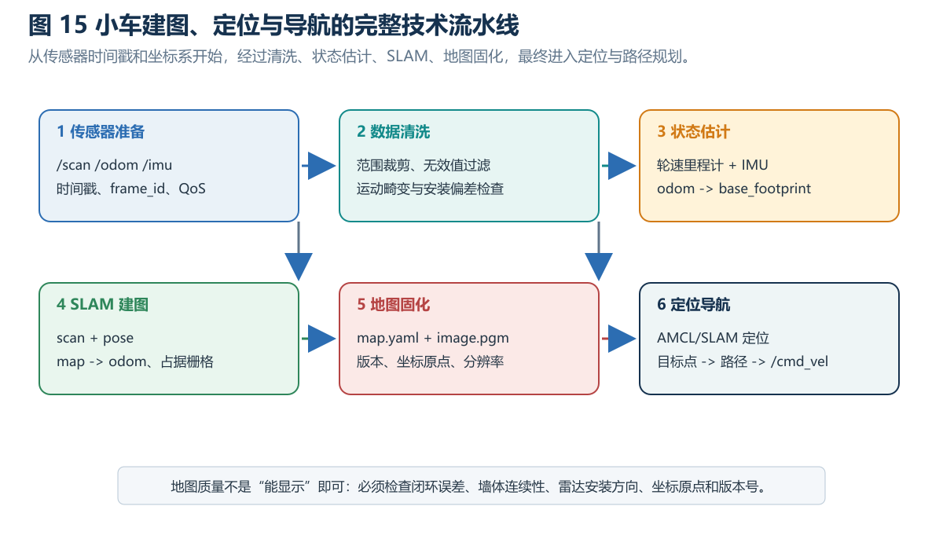
图 15 小车建图、定位与导航的完整技术流水线（项目绘制）
质量维度 | 检查内容 | 建议记录
几何一致性 | 墙体连续、立柱不重复、闭环无明显错层 | 闭环前后位置偏差、地图截图
可导航性 | 通道宽度、障碍膨胀和机器人 footprint 合理 | 最窄通道、规划失败点
时间一致性 | scan、odom、TF 时间戳关联正确 | topic hz、延迟、丢帧
版本可复现 | 地图与参数、车体安装状态绑定 | map_version、参数文件、日期

7.5 定位、全局规划与局部控制
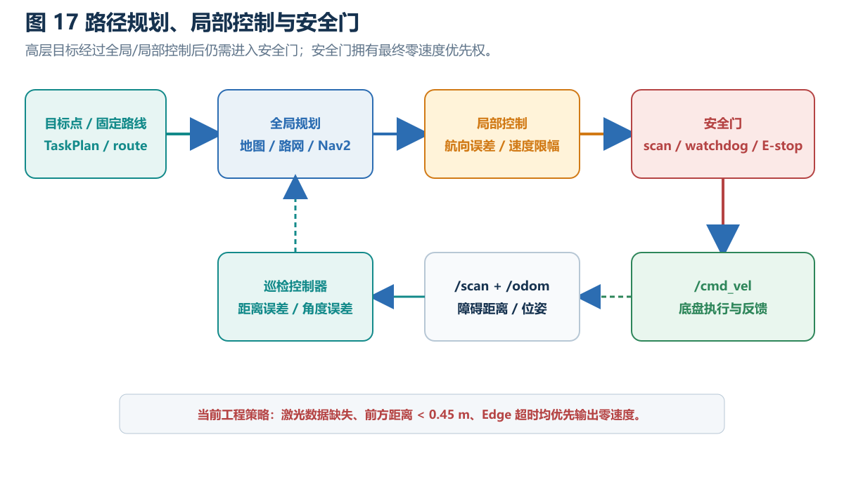
图 17 路径规划、局部控制与安全门（项目绘制）
任务点或固定路线进入 ROS 2 后，不应直接变成速度指令。全局规划器根据地图和代价地图生成可行路径；局部控制器根据当前位置、目标航向和障碍距离计算短时控制量；安全门再检查激光是否新鲜、前方是否有障碍、Edge 是否在线、急停是否锁存，最终决定是否允许发布 /cmd_vel。
控制层 | 输入 | 输出 | 本项目边界
任务层 | TaskPlan、巡检点、HOME、固定路线 | 目标点或路线段 | 不生成连续速度
全局规划 | map、目标点、footprint、代价地图 | 全局路径 | 可接 Nav2 或路线图后端
局部控制 | odom、scan、局部路径 | Twist 候选值 | 需要限速和丢失策略
安全门 | scan 新鲜度、障碍距离、ROS/Edge 状态、急停 | /cmd_vel 或零速度 | 零速度优先
底盘执行 | 厂家固件接收的 ROS 控制消息 | 电机与 /odom | 固件源码不可修改
当前桥接器保留一个确定性的 odom-frame 巡检控制器：根据当前位置到路线点的距离和航向误差生成候选速度；生产化阶段可以把该模块替换为 Nav2，不改变 Edge 的任务契约和安全状态接口。

7.6 激光避障与失联停车
安全桥从 LaserScan 的前方角度窗口中选取有效量程最小值，忽略 NaN、无穷值和超出 range_min/range_max 的无效数据。当前工程阈值为 0.45 m：前方距离小于阈值时禁止前进；如果 /scan 超过约 1 s 未更新，视为传感器失效并停车；如果 Edge 超过约 2 s 未有有效状态，Ubuntu 桥进入失联降级并发送零速度。
条件 | 安全动作 | 恢复条件
前方距离 < 0.45 m | 线速度置零，允许有限原地转向需由策略明确 | 障碍距离恢复且模式仍有效
/scan 无 publisher/超时 | 零速度并上报 obstacle_blocked 或传感器故障 | /scan 持续更新并通过新鲜度检查
Edge/HTTP 桥超时 | 桥本地持续发布零速度 | 通信恢复且命令游标重新对账
ESTOP_LATCHED | 所有普通任务和手动速度拒绝 | 现场授权解除流程，不由 App/AI 解除

7.7 摄像头输入与视觉复核
摄像头链路分为采集、传输、预处理、推理、后处理和决策门控。采集侧提供 image_raw，预处理负责颜色空间、缩放和归一化，ONNX Runtime CPU 执行 fire/smoke 检测，后处理把模型输出转换为类别、置信度和 bbox，VisionGate 再执行 7 帧/5 帧/0.75 的时间一致性确认。模型只提供证据，不绕过传感器候选事件和安全仲裁。
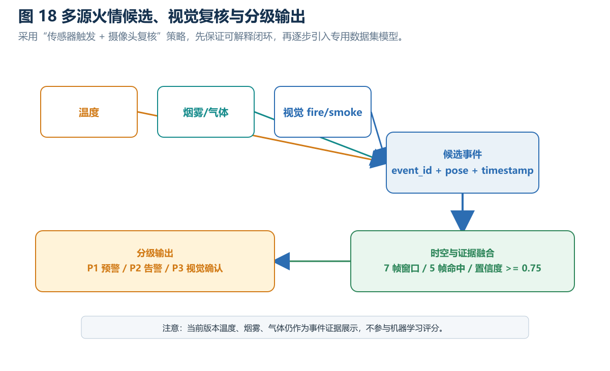
图 18 多源火情候选、视觉复核与分级输出（项目绘制）
阶段 | 输入 | 输出 | 失败处理
采集 | camera/image_raw | 带时间戳的图像帧 | 无帧则记录 camera fault
推理 | 图像张量、外部 ONNX 模型 | fire/smoke + confidence + bbox | 模型不存在或异常进入 VISION_FAULT
门控 | 连续检测帧 | 视觉确认/未确认 | 低置信度或命中不足不生成视觉 P3
证据 | 检测框、位姿、传感器值 | AlertEvent/ReplayFrame | 保留原始帧和模型版本

7.8 基础能力验收指标
指标 | 采集方法 | 当前工程口径 | 不能直接宣称的内容
里程计频率 | ros2 topic hz /odom | 历史现场约 20 Hz | 不等于定位精度已达标
IMU 频率 | ros2 topic hz /imu | 历史现场约 26 Hz | 需结合时间戳和噪声评估
激光有效性 | publisher、range、有效束、时间戳 | 曾有真实 /scan 记录，需按当前现场复核 | 0.12 m 不自动等于真实障碍
地图质量 | 闭环、墙体、立柱、通道、可导航性 | 需现场建立地图版本 | 不能用示意地图代替现场地图
控制安全 | 障碍、断流、断网、急停重复测试 | 阈值与停车逻辑已实现 | 仍需实车重复测试

7.9 基础故障诊断顺序
现象 | 第一检查点 | 第二检查点 | 不要直接做的事
小车不动 | ROS connected、急停、/cmd_vel publisher | /scan 新鲜度、前方距离、命令游标 | 不要先提高速度或关闭安全门
页面距离 0.12 m | /scan Publisher count 与时间戳 | range_min、安装面、相机支架遮挡 | 不要把缓存值写成现场障碍
地图扭曲 | TF tree、odom 方向、时间戳 | 雷达外参、动态障碍、闭环路线 | 不要先修改 SLAM 参数
任务无反应 | 当前模式是否为 CMA、HTTP 200/409 | TaskPlan、ROS 命令序列、桥回执 | 不要让模型直接生成速度
视觉不告警 | VISION_MODEL_PATH 和 image_raw | 7 帧命中、置信度、重复 frame_id | 不要降低阈值冒充识别率

8 四种运行模式与认知任务智能体
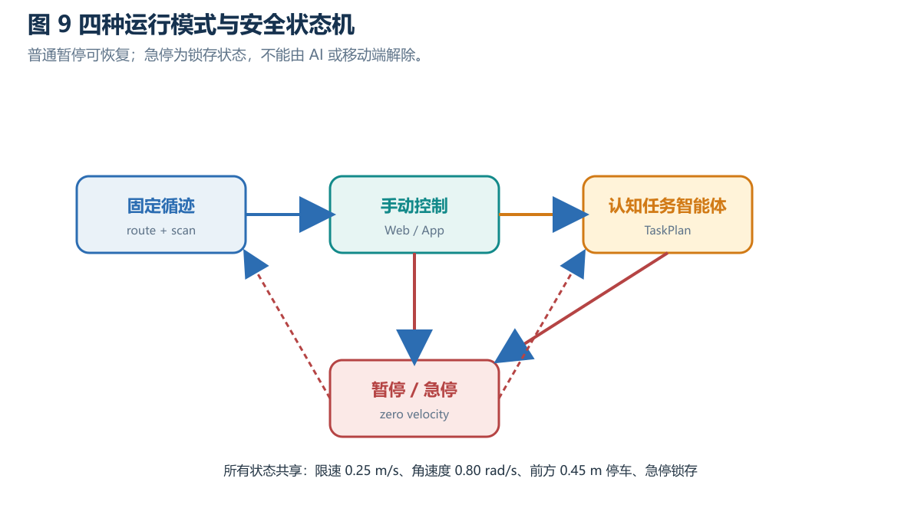
图 9 四种运行模式与安全状态机（项目绘制）

8.1 固定循迹 + 激光避障
固定循迹模式面向第一阶段现场演示：路线和巡检点由 ROS 2 侧定义，Edge 仅下发结构化任务，Ubuntu 控制桥订阅 /scan 和 /odom，按前方距离阈值输出安全速度。激光数据丢失时采取保守策略停车，不能由视觉或语言模型绕开。

8.2 Web/App 手动控制
手动控制只在 MANUAL 模式开放，前端方向按钮产生短时速度脉冲，后端再次限幅并检查 ROS 连接、急停锁存和障碍距离。普通暂停执行零速度脉冲后进入 PAUSED；急停进入 ESTOP_LATCHED，移动端不能解除。

8.3 认知任务智能体模式
玄巡认知任务智能体（Cognitive Mission Agent，CMA）接收“去巡检点、开始巡检、暂停、返回起点”等语音或文字。Edge 先执行本地中文规则解析，无法识别时才调用 DeepSeek；模型返回必须符合 TaskPlan 枚举契约。密钥只从进程环境变量读取，不写入源代码、前端、鸿蒙包或报告。该名称强调它是任务编排与意图理解模块，而不是直接控制底盘的聊天机器人。
图 8 玄巡认知任务智能体的安全执行链（项目绘制）
意图 | 示例输入 | 执行结果 | 限制
START_PATROL | 开始巡检 | 选择固定路线并提交 ROS 任务 | 不能直接指定连续速度
GO_TO_PATROL_POINT | 去 B 区巡检点 | 转成目标点任务 | 点位必须在配置/地图范围内
RETURN_HOME | 返回起点 | 提交 HOME 目标 | 遇障碍仍由安全层停车
PAUSE / RESUME | 暂停 / 继续 | 切换安全状态 | 急停不等于普通暂停
STOP | 结束任务 | 停止当前任务并置零速度 | 不能解除急停锁存

8.4 语音输入与输出
Web 使用浏览器 SpeechRecognition（可用时）和 speechSynthesis；鸿蒙 App 使用 CoreSpeechKit 语音识别、AudioKit 麦克风采集与系统 TTS。火情、急停和普通暂停的固定播报不调用大模型，保证安全提示不受网络模型延迟影响。

9 Web 控制台与鸿蒙 App

9.1 Web 控制台功能
页面 | 展示/操作 | 当前证据
总览/演示 | KPI、地图、风险热区、链路摘要、P2/视觉 P3 演示 | 本次本机启动截图
任务驾驶台 | 固定循迹、手动、认知任务智能体、文字/语音任务、暂停、急停 | 本次本机启动截图；ROS 是否在线随环境
数字孪生 | 2.5D SLAM 图层、轨迹、手工区、动态热区 | 本次本机启动截图
链路实验 | 同一 event_id 配对、均值/P95、SLE/Wi-Fi 胜出 | 当前页面真实显示配对事件 0
证据回放 | 地图、视觉、传感器、链路、操作统一时间轴 | 接口和页面已实现，现场数据待补齐
视觉诊断 | 模型状态、7 帧窗口、模拟视觉 P3 | 当前模型未配置时显示 VISION_MODEL_PATH 未配置

9.2 本次启动截图
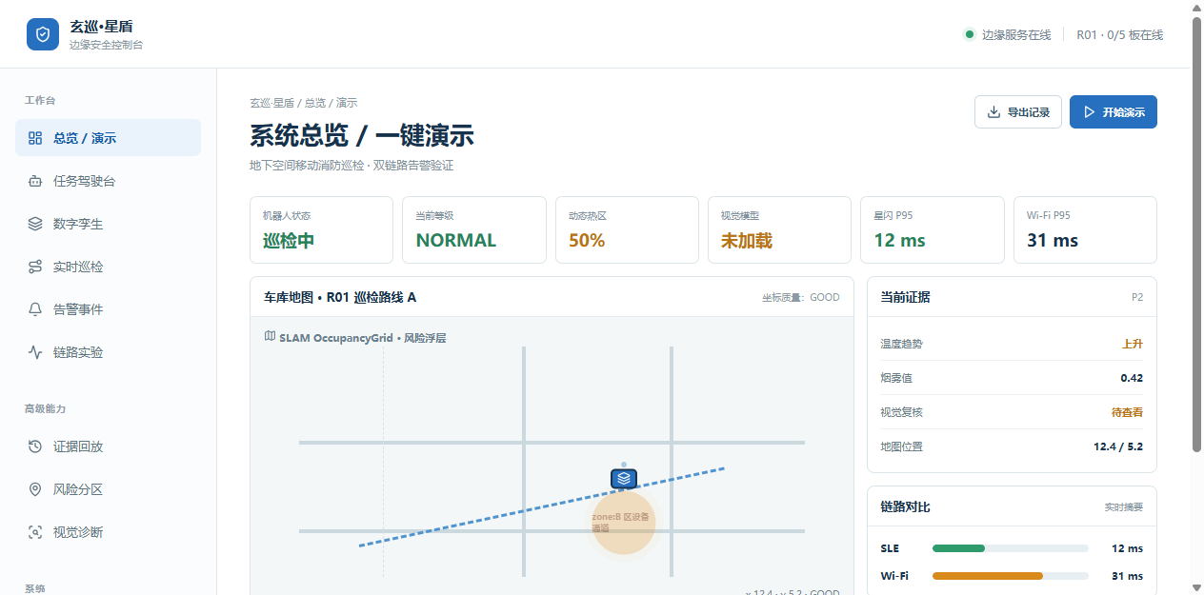
系统总览：实测截图：Edge 在线，五板串口当前显示 0/5
告警演示：实测截图：触发 P2 演示后地图和告警带更新
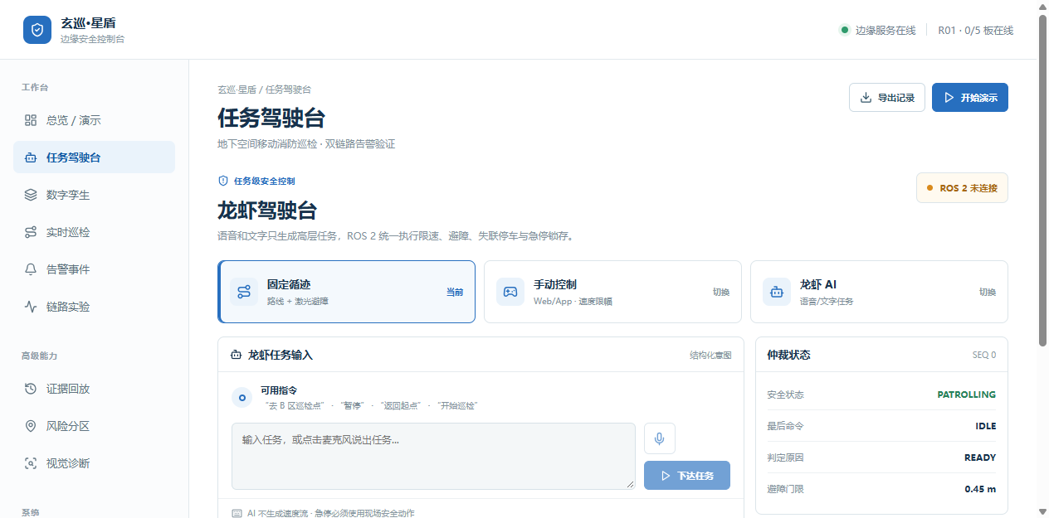
任务驾驶台：实测截图：固定循迹卡片、认知任务智能体输入和安全状态
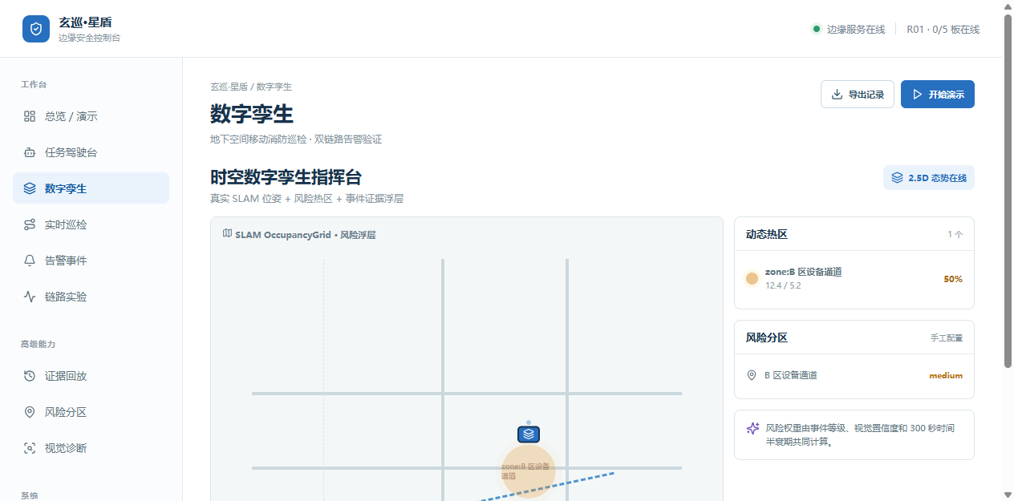
数字孪生：实测截图：2.5D 地图与 B 区热区
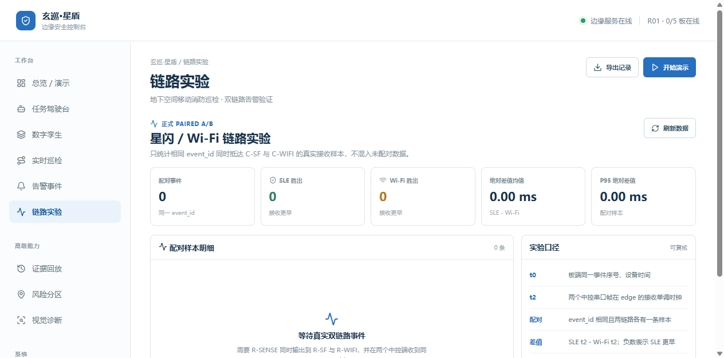
链路实验：实测截图：配对样本为 0，未伪造统计结果
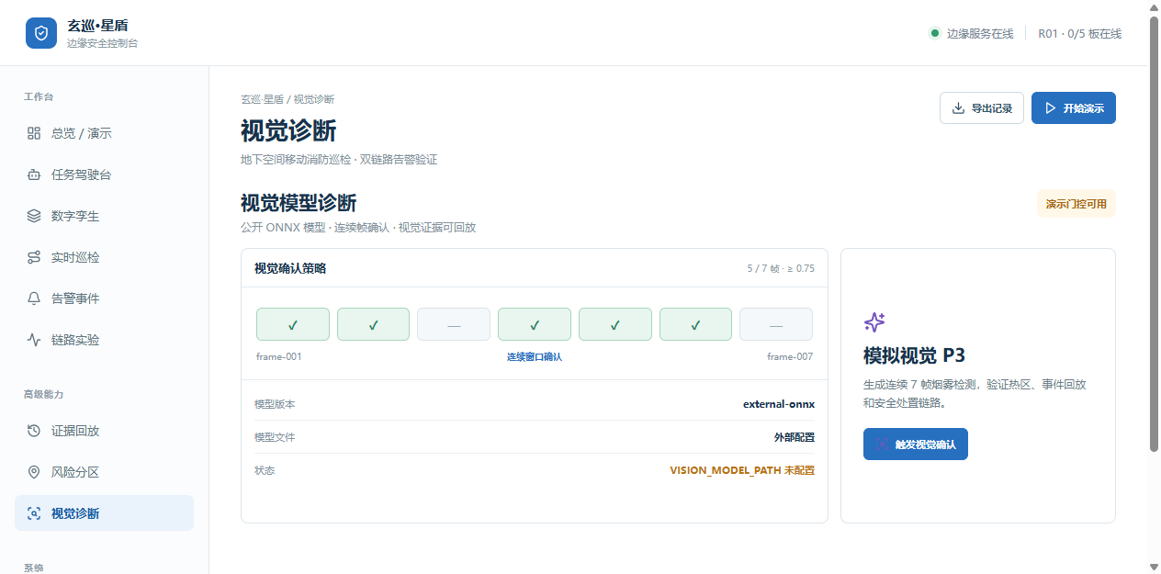
视觉诊断：实测截图：7 帧门控与模型未配置状态

9.3 鸿蒙 App 权限与操作边界
鸿蒙端不复制完整数字孪生页面，而聚焦移动安全操作：当前 P3 视觉告警、截图与置信度、简化位置、模型状态、告警证据时间、普通暂停和急停锁存。App 不解除急停、不修改模型阈值、不启动实验、不修改风险区和告警规则。真实设备运行需要 DevEco Studio 项目签名和与现场 Edge 地址一致的配对配置。
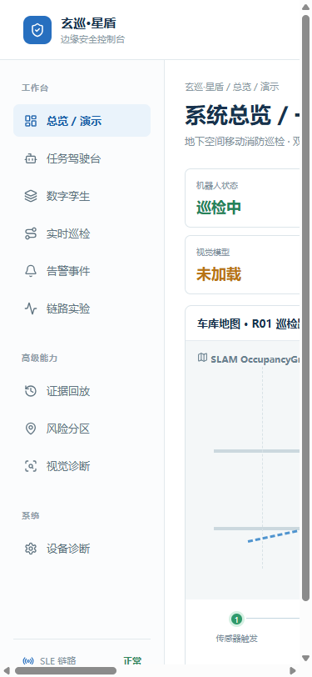
移动端/历史操作截图：仅作为已有界面证据，正式鸿蒙真机验收需补充设备截图。

10 正式 SLE/Wi-Fi A/B 实验
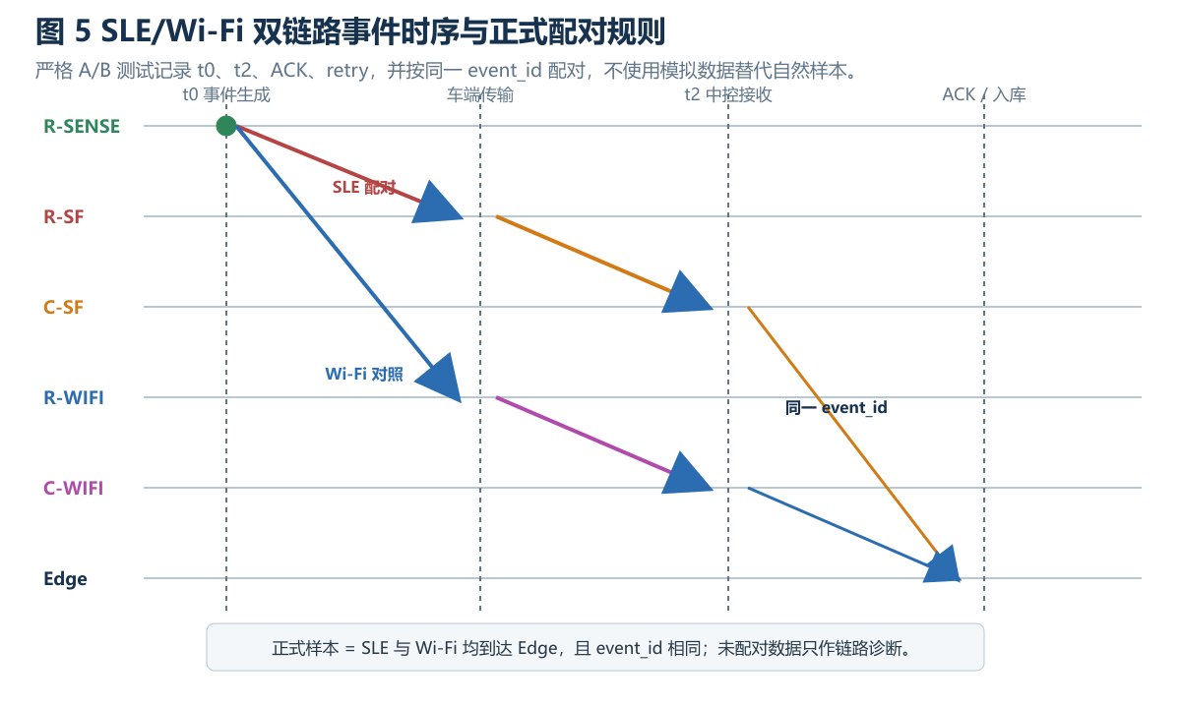
图 5 SLE/Wi-Fi 双链路事件时序与正式配对规则（项目绘制）
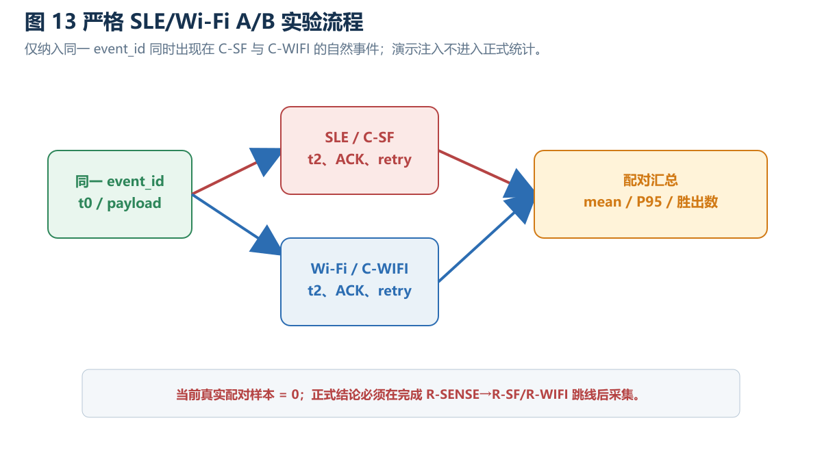
图 13 严格 SLE/Wi-Fi A/B 实验流程（项目绘制）

10.1 实验变量与测量点
字段 | 定义 | 采集位置
event_id | 同一传感器事件的全局关联键 | R-SENSE 生成，C-SF/C-WIFI 保留
t0 | 车端生成/发送时间 | payload 中 device_time_ms 或车端发送记录
t2 | 中控 Edge 收到完整帧时间 | 串口网关/UDP 接收时钟
ACK | 中控确认或应用层回执 | C-SF/C-WIFI 与 Edge 日志
retry | 重传次数 | 传输样本字段和链路固件计数
paired | SLE 与 Wi-Fi 均有相同 event_id | Edge transport_experiment 汇总

10.2 实验方法
- 停止可能占用 COM14/COM16 的旧 Edge 实例，确认黄色 C-SF、品红 C-WIFI 的在线状态。
- 确认绿色 R-SENSE 到红色 R-SF 的 UART1 TX/RX/GND，以及绿色 R-SENSE 到蓝色 R-WIFI 的 UART2 TX/RX/GND。
- 分别复位 C-SF、R-SF、R-WIFI、C-WIFI，再复位 R-SENSE，记录启动身份、LED 颜色、时间和网络地址。
- 使用真实温度/烟雾/气体变化或受控模拟输入触发 N 个事件，确保同一事件从 R-SENSE 同时发往两路。
- 导出 transport samples，按 event_id 配对，计算 SLE/Wi-Fi 到达差值的均值、P95、最大值、丢失率和重试率。
- 重复至少三轮不同空间位置/干扰条件，并保留原始 JSONL、SQLite、终端日志和现场视频。

10.3 当前结果与禁止结论
项目 | 当前状态 | 解释
正式配对事件 | 0 | Web 页面和 API 已真实显示 0；自然同源事件待接线
SLE/Wi-Fi P95 | 未形成正式统计值 | 页面中的演示摘要不能替代现场 paired 样本
Wi-Fi 单帧接收 | 已通过主机广播帧验证 | 只能证明 C-WIFI 接收路径，不等于自然车端事件
SLE 配对 | 曾有 C-SF SLE server/配对日志 | 尚未与 R-SENSE 同源事件进入 Edge 配对统计

11 项目启动与部署

11.1 Windows 一键启动
cd /d D:\table\ros_car\xuanxun-starshield
start_xuanxun_starshield.bat
浏览器： http://127.0.0.1:5173
局域网： http://<Windows-WLAN-IP>:5173
Edge： http://127.0.0.1:8787
启动脚本动态读取 Windows IPv4，不把当前 DHCP 地址写死；DeepSeek 配置从用户环境变量读取。报告、代码和前端均不保存密钥。正式交付前应轮换已在聊天中暴露过的密钥。

11.2 Ubuntu ROS 2 侧
source /opt/ros/humble/setup.bash
export ROS_DOMAIN_ID=40
export CAR_TYPE=no_ptz # 以实际车型配置为准
ros2 run micro_ros_agent micro_ros_agent udp4 --port 8090
python3 /home/yahboom/ros_control_bridge.py
ros2 topic list
ros2 topic hz /odom
ros2 topic echo /scan --qos-reliability best_effort --qos-durability volatile --once

11.3 启动前检查
检查层 | 命令/动作 | 通过条件
网络 | Windows Get-NetIPAddress；Ubuntu ip -brief addr | Windows/Ubuntu/设备处于同一可达子网
Edge | Invoke-WebRequest http://127.0.0.1:8787/api/v1/health | HTTP 200，service= xuanxun-fire-edge
Web | 浏览器打开 5173 | 页面加载且 WebSocket 不持续报错
ROS | ros2 topic list / hz | /odom、/scan、/imu 等按现场配置出现
雷达 | 检查 Publisher count、时间戳和安装面 | 数据持续且不被支架遮挡
星闪 | 按颜色复位并查看启动身份行 | 角色、LED、串口和网络与表格一致
安全 | 低速、障碍、暂停、急停 | 近障和失联时零速度；急停保持锁存

11.4 现有启动截图与图源说明
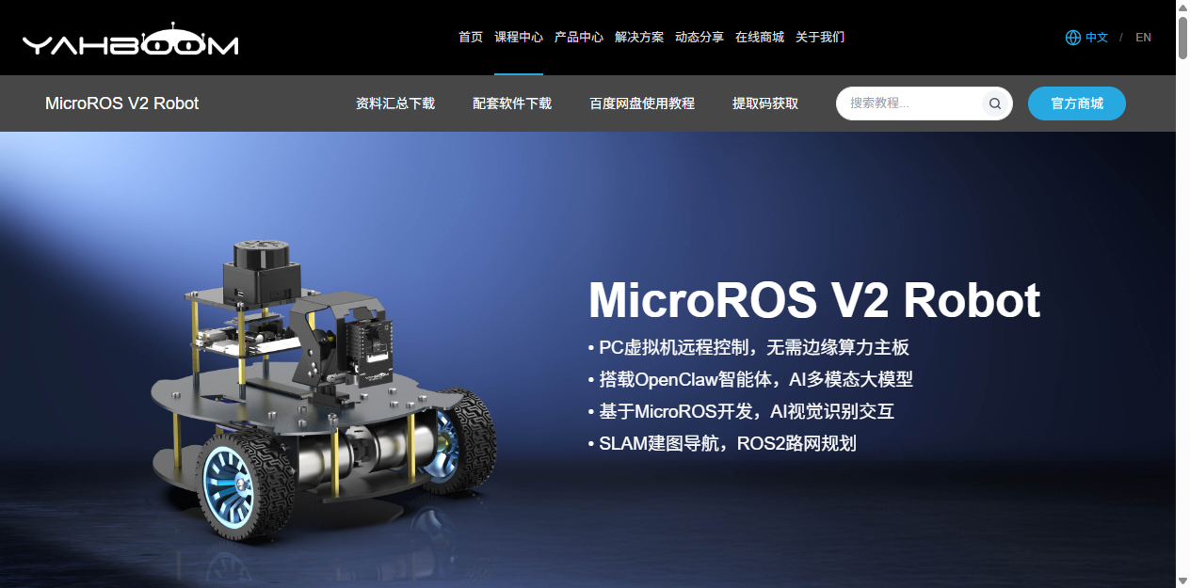
外部参考图：MicroROS V2 Robot 产品展示图；仅用于说明原始小车平台形态，不代表本项目当前实物装配。
图源说明：本项目绘制图由 docs/report_assets/*.svg 生成；Web 截图由本机 http://127.0.0.1:5173 在 2026-09-21 启动后保存；外部产品参考图来自工作区已有资料。用户提及的 figmeme.app 可用于后续生成论文风格配图，本版优先使用可复现的本地 SVG，避免外部服务状态影响报告重建。
Fig.meme：https://figmeme.app/

12 测试、验收与证据
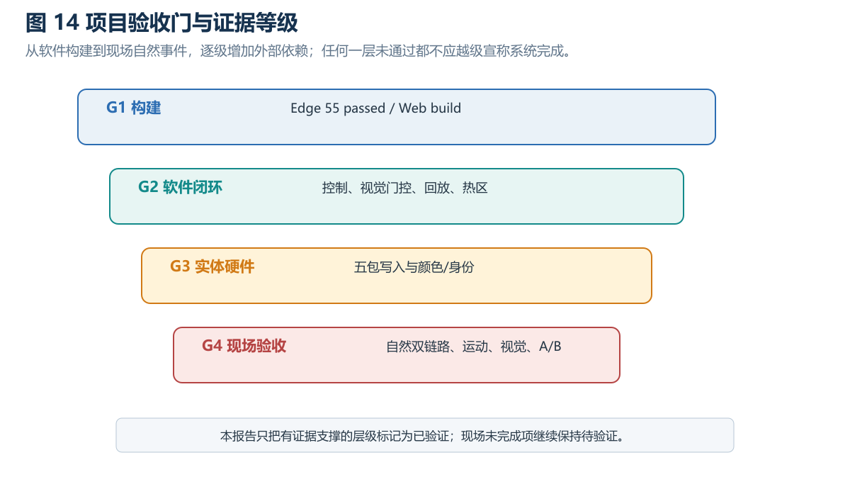
图 14 项目验收门与证据等级（项目绘制）

12.1 软件测试结果
组件 | 命令 | 本轮结果 | 说明
Edge service | uv run pytest -q | 55 passed | 仅有既有 httpx/Starlette 弃用警告
Web console | npm run build | 构建成功 | TypeScript + Vite 生产构建通过
Web runtime | 浏览器打开 127.0.0.1:5173 | HTTP 200 | 总览、驾驶台、数字孪生、A/B、视觉诊断截图已保存
鸿蒙 App | Hvigor test / assembleHap | 历史 BUILD SUCCESSFUL | 本轮环境命令已执行；正式手机仍需签名和设备验证
硬件固件 | 五角色构建/烧录记录 | 有证据 | 第三轮包与 flash-summary 保存于星闪硬件代码/evidence

12.2 关键验收用例
编号 | 测试内容 | 通过标准 | 当前结论
TC-01 | 7 帧中 5 帧置信度 >= 0.75 | 确认一次视觉事件 | 软件单元逻辑已覆盖
TC-02 | 重复 frame_id | 不重复生成事件 | 软件单元逻辑已覆盖
TC-03 | 模型文件缺失/推理异常 | VISION_FAULT，不生成视觉 P3 | 接口逻辑已覆盖；真实模型待接入
TC-04 | ROS 未连接时手动/任务运动 | 请求拒绝或安全停车 | Web/Edge 已验证
TC-05 | 前方距离小于 0.45 m | 持续零速度 | Ubuntu 原生桥有现场证据；需排除 range_min 假回波
TC-06 | 急停后普通 App 操作 | 不能解除急停锁存 | 软件逻辑已验证
TC-07 | 自然同源事件双路到达 | 同一 event_id 形成 paired 样本 | 待板间 UART 跳线
TC-08 | 统一时间轴回放 | 地图/视觉/链路/操作同步 | 接口实现；待真实多源数据

12.3 证据文件索引
路径/文件 | 内容 | 用途
docs/report_assets/web-*-live.png | 本次 Web 运行截图 | 报告插图与界面验收
edge-service/tests/ | Edge 11 个测试文件 | 软件回归
星闪硬件代码/evidence/flash-20260919-final/ | 五板烧录日志和摘要 | 实体固件写入
evidence/xuanxun_bringup_probe.txt | ROS bringup 话题探测 | ROS 侧历史运行证据
docs/DEVELOPMENT_LOG.md | 分阶段工程记录 | 状态、风险和现场复盘
start_xuanxun_starshield.bat | Windows Edge/Web 启动脚本 | 现场启动入口

13 风险、限制与后续计划

13.1 当前风险
风险 | 影响 | 处理建议 | 优先级
自然双链路事件未产生 | 无法给出正式 SLE/Wi-Fi 对比结论 | 完成 UART1/UART2/GND 跳线，重复自然事件并导出 paired 数据 | P0
摄像头支架可能遮挡雷达 | 虚假近距障碍或 SLAM 数据异常 | 检查 /scan publisher、range_min、安装角度和支架扫描面 | P0
视觉模型未配置 | 真实视频不能进入推理闭环 | 提供外部 ONNX 权重、固定预处理和后处理版本 | P1
HAP 未签名 | 无法直接作为正式真机安装包交付 | 配置 DevEco signing profile，补真机截图 | P1
DHCP/IP 变化 | ROS Agent、Edge 桥和手机访问地址失效 | 启动前探测并回写配置，后续增加 preflight | P1
厂家底盘固件无源码 | 无法深入修改底层电机和底盘安全 | 保持 ROS 侧安全桥，运动指令统一限速和超时 | P1

13.2 分阶段路线
阶段 | 工作内容 | 出口条件
S0 软件基线 | Edge/Web/App 构建、API、回放、控制安全 | 软件测试和演示闭环稳定
S1 五板自然链路 | 接线、复位、角色/LED、同源事件 | C-SF/C-WIFI 收到相同 event_id
S2 车辆闭环 | 摄像头、雷达、/cmd_vel、固定路线、障碍停车 | 低速实车重复通过 TC-04/05
S3 视觉复核 | ONNX 模型、数据集、7 帧门控、误报场景 | 受控场景 P3 与 VISION_FAULT 均可验证
S4 严格 A/B | 多轮不同干扰条件，原始数据和统计 | 正式报告包含 paired N、均值、P95、丢失和重试
S5 展示交付 | 鸿蒙签名、真机截图、视频、现场演示脚本 | Web + App + 机器人完整演示

13.3 建议新增工具
- preflight.ps1：检查 LAN IP、8787/5173、COM14/COM16、DeepSeek 环境变量、ROS Agent 地址和端口。
- starshield_wiring_check：读取或人工确认五板颜色、启动身份、UART 接线和 GND，共享一张验收表。
- ros_health_probe.py：持续输出 /odom、/scan、/imu、/cmd_vel 的频率、时间戳和 publisher 数量。
- event_replay_export.py：从 SQLite/JSONL 导出事件包、CSV 指标和一键回放索引。
- signed_demo_profile：将视觉模型路径、地图版本、点位、速度限值和测试网络做版本化。

14 结论
玄巡·星盾已经形成一个有明确安全边界和实验口径的移动消防巡检原型：MicroROS V2 小车提供移动感知与 ROS 2 数据基础，五块 HH-D02 形成 SLE/Wi-Fi 双链路设计，Edge 将告警、视觉、孪生、回放和安全控制组织为统一服务，Windows Web 和鸿蒙 ArkUI 提供分层交互。项目的创新不止于“使用星闪和鸿蒙”，而在于把同一事件在两条链路上的传播过程变成可复核的测量对象，把视觉复核、风险热区和人工处置组织到同一时间轴，把 AI 限制在结构化任务规划而不是连续运动控制。
当前软件基线和大部分硬件构建工作已有证据，但自然双链路配对、真实摄像头模型推理、持续运动与现场 A/B 仍需完成。后续开发应优先完成 R-SENSE 到 R-SF/R-WIFI 的 UART 跳线并采集自然 paired 事件，同时排查雷达扫描面和 /scan 实时性；在此基础上再补视觉模型和鸿蒙正式签名。只有经过这些现场出口条件，报告中的演示能力才可以升级为完整项目验收结论。

附录 A 主要接口
接口 | 方法 | 用途
/api/v1/health | GET | Edge 健康检查
/api/v1/control/state | GET | 控制模式、安全状态、ROS 和障碍状态
/api/v1/control/mode | POST | 切换 FIXED_PATROL/MANUAL/LOBSTER_AI
/api/v1/control/task | POST | 提交文字/语音任务
/api/v1/control/manual | POST | 提交短时手动速度脉冲
/api/v1/safety/pause | POST | 普通暂停
/api/v1/safety/estop | POST | 急停锁存
/api/v1/transport/status | GET | 五板串口网关状态
/api/v1/experiments/ab/summary | GET | 严格 paired A/B 汇总
/api/v1/digital-twin/snapshot | GET | 2.5D 孪生快照
/api/v1/events/{event_id}/replay | GET | 事件回放帧
/ws | WebSocket | control.state、alert.created、twin.snapshot、vision.detection 等

附录 B 现场验收签字表
项目 | 记录 | 结果/备注
时间与场地 | ____________________________ | ____________________________
Windows WLAN IP | ____________________________ | ____________________________
Ubuntu ROS 2 IP | ____________________________ | ____________________________
五板颜色/端口 | 绿色____ 红色____ 黄色____ 蓝色____ 品红____ | ____________________________
UART1/UART2/GND | □ 已接 □ 未接 | ____________________________
/odom /scan /imu | □ 持续 □ 异常 | ____________________________
双链路自然事件 | paired N = ______ | ____________________________
运动/避障/急停 | □ 通过 □ 待整改 | ____________________________
Web/App/视频 | □ 通过 □ 待整改 | ____________________________
验收人员 | ____________________________ | 日期：______________________

